Отчет работы педагога-психолога Аксеновой Н.В.
за 2021-2022 учебный год

Деятельность педагога-психолога строилась в соответствии с утвержденным годовым планом и должностными обязанностями, с учетом задач, определенных общешкольным планом учебно-воспитательной работы.
Психокоррекционная работа проводилась в течение года в соответствии с рабочей программой педагога-психолога.
Цель работы педагога-психолога - создание психолого-педагогических условий, способствующих сохранению и укреплению психологического здоровья участников образовательно-воспитательного процесса, полноценному развитию личности учащихся.
Задачи:
- изучение трудностей обучения и воспитания учащихся с помощью психодиагностических методик;
- формирование жизнестойкости детей и подростков;
- обучение учащихся эмоционально-чувственному восприятию, коммуникативным навыкам;
- формирование навыков уверенного поведения учащихся, родителей, педагогов в сложных ситуациях;
- развитие рефлексии, толерантности, повышение самооценки учащихся;

Психологическая работа строилась традиционно по следующим направлениям:
- диагностическая деятельность;
- развивающая и психокоррекционная деятельность;
- консультативная просветительская и психопрофилактическая деятельность;.
Диагностическая деятельность включала: знакомство с данными медицинского обследования, сбор анамнеза, психолого - педагогической документации; составление расписания психокоррекционных и развивающих занятий; составление перспективного плана психокоррекционной работы, календарно-тематического планирования, индивидуально - коррекционного плана.
Проведена диагностика простых и сложных психических процессов: эмоционально-волевой сферы, коммуникативных способностей, межличностных отношений, мотивацию к обучению. В процессе диагностики использовались методы как высокого уровня формализации (тесты, опросники, проективные техники), так и мало формализованные методы (наблюдение, опрос, беседа, анализ продуктов деятельности). В равной мере применялись групповые и индивидуальные формы обследования учащихся.

- Диагностика и мониторинг адаптации к школе первоклассников.
Результат адаптационного периодов 2021-2022 уч. году. Первое тестирование проводилось по окончании 1 четверти -октябрь и контрольное тестирование проводилось в конце года -май
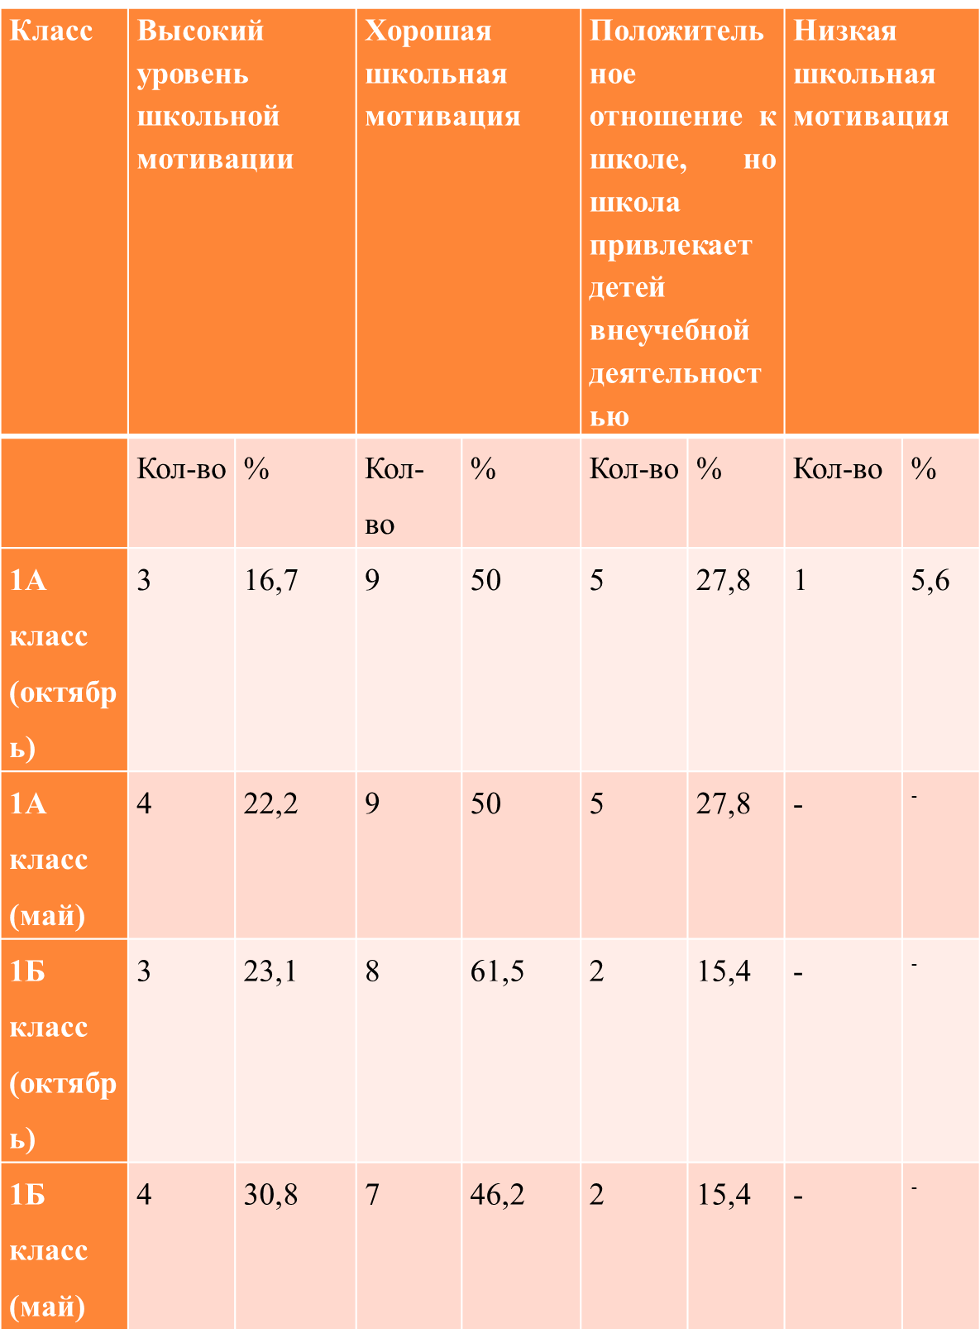

Вывод: Из данных таблицы можно сделать вывод, что на конец года в 1 А классе повысилась школьная мотивация, не наблюдается дезадаптация детей. В 1Б так же повысилась школьная мотивация в следствие того, что у детей стала преобладать учебная деятельность в отличие от игровой.

Диагностика учащихся 5 класса (адаптация к новым условиям обучения).
Среди обучающихся 5х классов была проведена психолого - педагогическая диагностика уровня адаптации. Использовалась следующая методика:
1.модифицированный вариант анкета школьной мотивации Н.Г. Лускановой,
2. уровень самооценки
3. диагностика ведущих мотивов по методике М.Р. Гинзбурга.

Методика школьной мотивации Н.Г. Лускановой
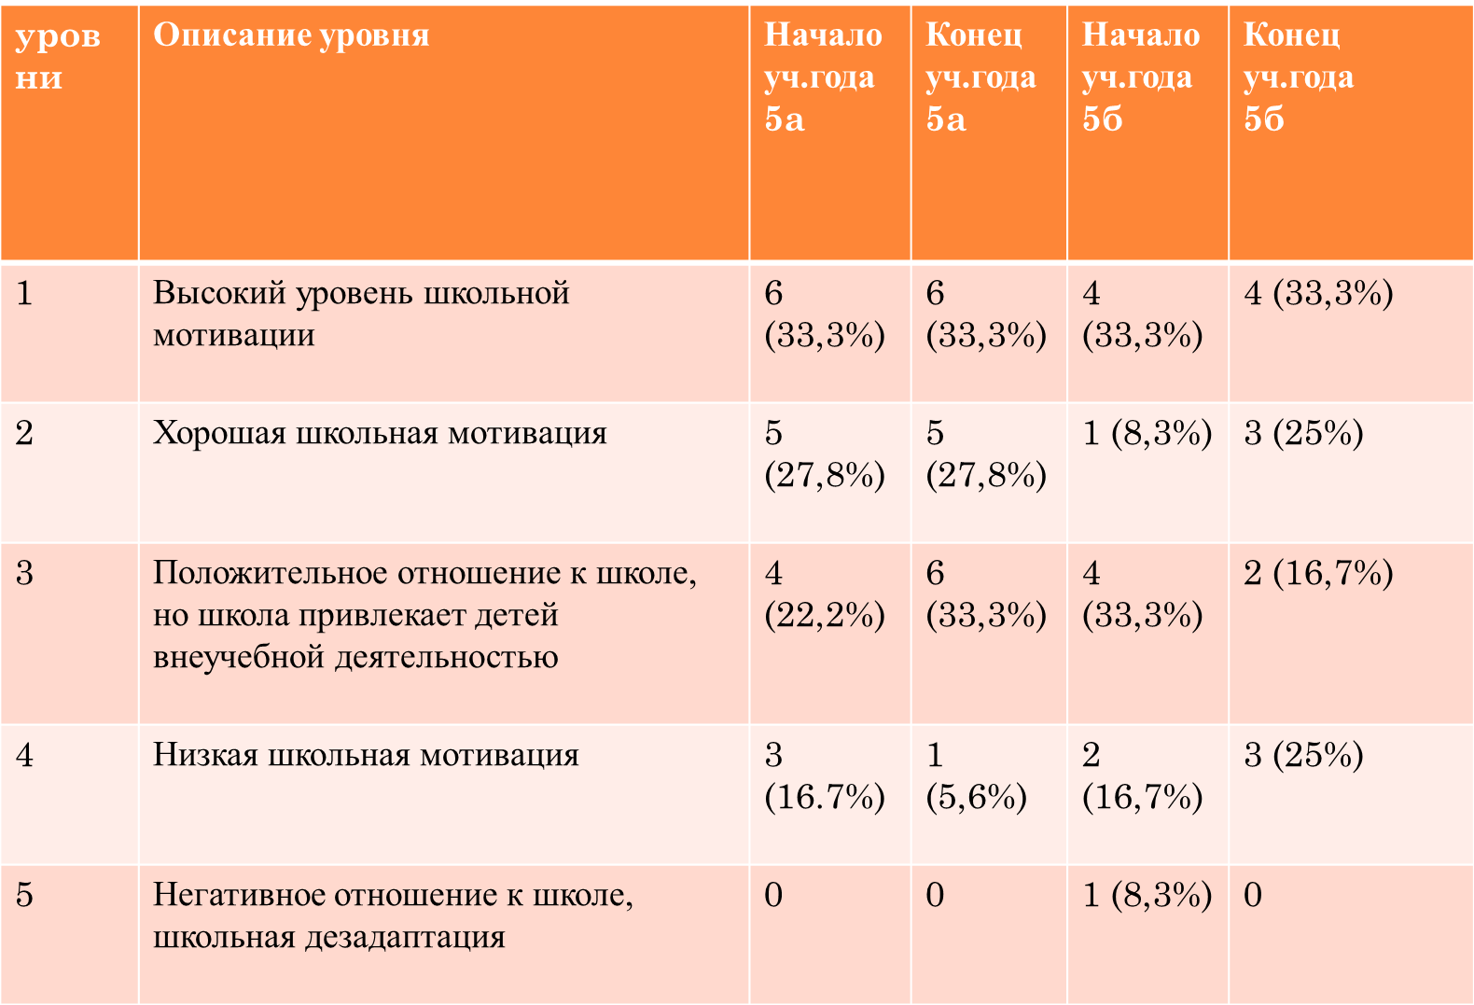
Результаты диагностики изучения адаптации обучающихся 5х классов представлены в таблице 1. У 55,5 % опрошенных детей в начале учебного года и 50% опрошенных в мае отмечается положительное отношение к школе, у 26,1% - хорошая школьная мотивация в первой четверти, в четвертой четверти показатели по этой шкале повысились до 52,5%.

Уровень самооценки (табл.2)
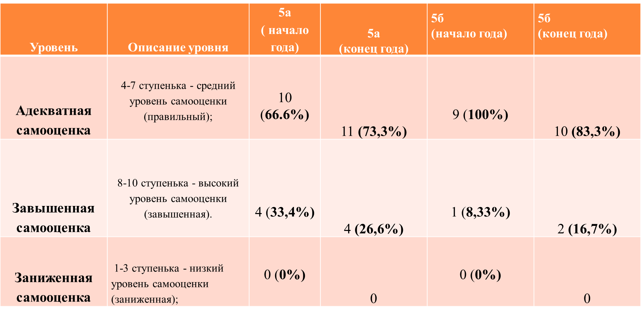
Из представленной таблицы 2 можно сделать вывод, что на начало года 19 учеников из 2 классов имеют адекватную самооценку (10 чел-66,6% и 9 чел- 100%), завышенная самооценка имеется у 5 ( 4 чел.-33,4% и 1 чел.- 26,6%) обучающихся. Низкая самооценка отсутствует на протяжении всего учебного года.

Диагностика уровня тревожности учащихся 9, 11 классов при подготовке к ЕГЭ и ГИА. ( март)
Цель методики - определение психологической готовности выпускников к ГИА.
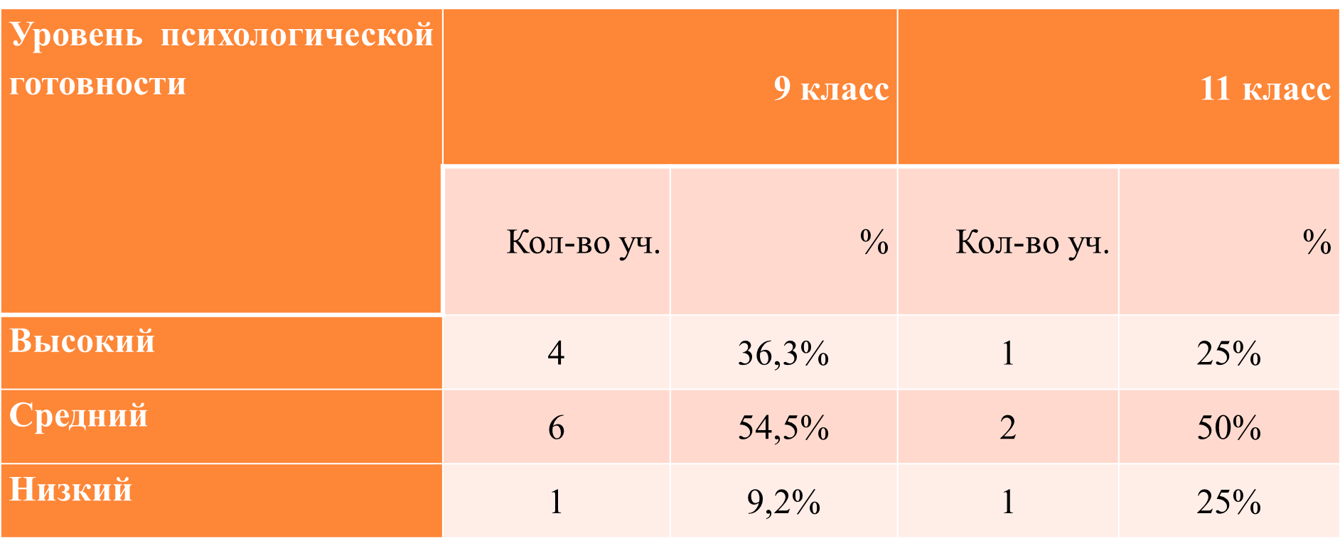

Высокий уровень психологической готовности в 11 классе имеют 1 чел., в 9 -4 чел. Это говорит о том, что данная категория учащихся полностью готовы в психологическом плане к сдаче ЕГЭ. Эти учащиеся уверенны в своих силах, они умеют правильно распределить время и силы во время экзамена, хорошо осведомлены о процедуре проведения ЕГЭ.
Средний уровень психологической готовности в 11 классе имеют 2 чел., в 9 - 6 чел. Свидетельствует о том, что психологическая готовность к экзаменам у учащихся выражена средне. Эти дети несколько волнуются перед предстоящими экзаменами, они не всегда могут настроиться на продуктивную работу, могут не знать каких-либо особенностей проведения ЕГЭ.
Низкий уровень психологической готовности в 11 классе -1 чел, в 9 - 1 чел. Учащиеся с данным уровнем в целом психологически не готовы к сдаче экзаменов. Чаще всего у них повышенный уровень тревожности, они бояться предстоящих экзаменом, чувствуют, что не справятся с ними. При этом их знания по предметам могут быть удовлетворительными. Данным учащимся необходима дополнительная помощь в подготовке к ЕГЭ.
Мониторинг готовности будущих первоклассников к обучению в школе.

Методика «Дорисовывание фигур» О.М. Дьяченко направлена на определение уровня развития воображения, способности создавать оригинальные образы.
Графический диктант Д.Б. Эльконина предназначен для исследования ориентации в пространстве, умению следовать инструкции.
Методика «Домик» Н.Н. Гуткина направлена на определение уровня развития мелкой моторики.
Тест «10 слов» А.Р. Лурия используется для оценки состояния памяти, запоминания, сохранения и воспроизведения.

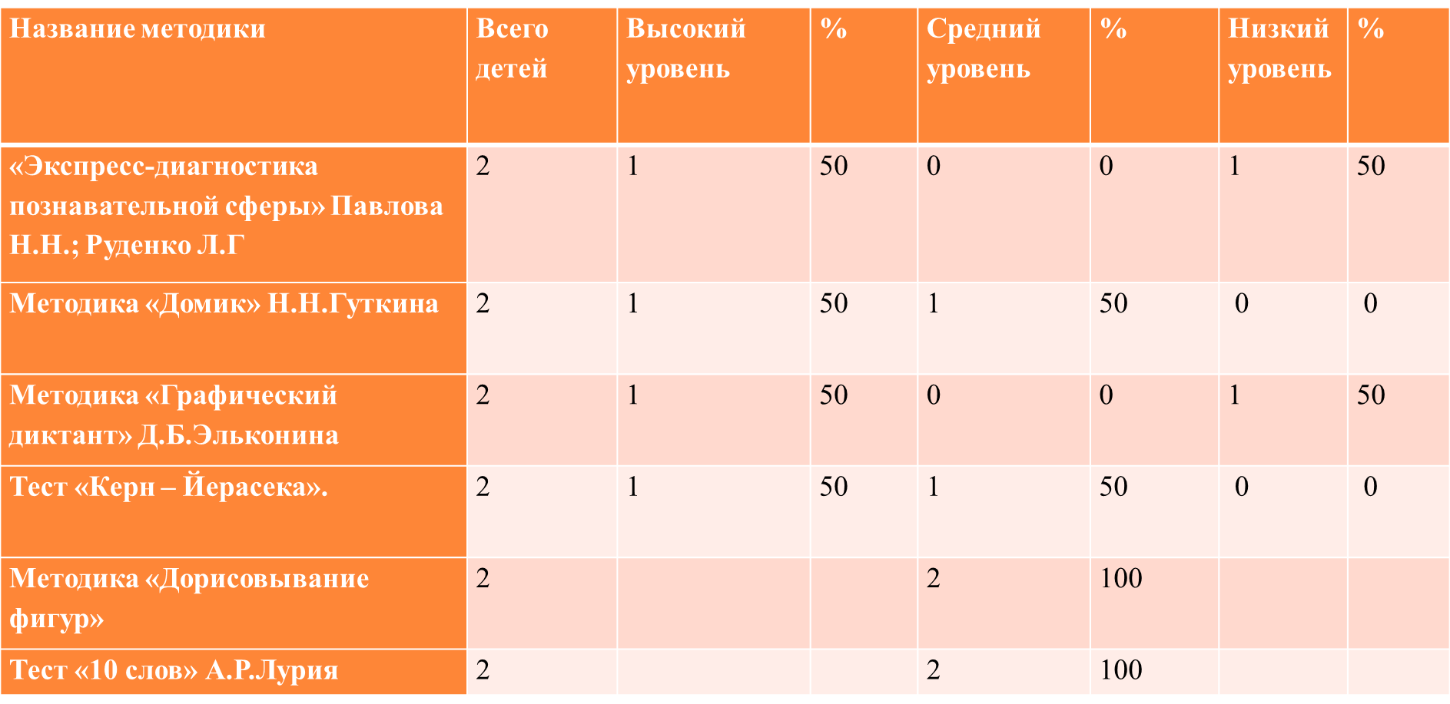
По итогам диагностики готовности детей к школе в подготовительной группе из 2 детей – 1 (50%) детей показали высокий уровень психологической готовности к обучению в школе, 1 (50%) детей – низкий уровень.

Результаты диагностики мотивов учебной деятельности обучающихся 2-11 классов.
Опросник «Учебная мотивация» (Карпова Г.А.)
Цель данной диагностики – выявление осознаваемых учащимися мотивов учебной деятельности.
№ класса | познавательные | коммуникативные | эмоциональные | саморазвития | позиция школьника | достижения | внешние (поощрения, наказания)
2а | 3 | 3 | 2 | 1 | 2 | 4 | 2
2б | 2 | 0 | 1 | 1 | 1 | 2 | 2
3 | 3 | 3 | 0 | 3 | 3 | 3 | 2
4 | 2 | 1 | 2 | 4 | 3 | 3 | 2
5а | 2 | 1 | 1 | 2 | 4 | 5 | 3
5б | 2 | 0 | 1 | 1 | 0 | 2 | 1
6а | 4 | 2 | 2 | 2 | 0 | 2 | 1
6б | 1 | 0 | 0 | 3 | 0 | 1 | 3
7 | 4 | 2 | 1 | 3 | 0 | 2 | 2
8 | 2 | 0 | 0 | 2 | 2 | 4 | 3
9 | 6 | 0 | 0 | 2 | 2 | 2 | 0
10 | 2 | 0 | 0 | 3 | 1 | 1 | 0
11 | 1 | 1 | 0 | 1 | 0 | 1 | 0

В данной таблице представлены результаты мотивов обучения у учащихся со 2-11 класс. Результаты распределены общие по классу. Из данной таблицы можно сделать вывод, что 34 ученика (22,5%) имеют познавательные мотивы, 13 обучающихся (8,6%) обучающихся - коммуникативные, 10 учеников (66,2%)-эмоциональные , 28 учеников (17,9%) стремятся к саморазвитию, 18 учеников (8,6%) – преобладает позиция школьника, 32 обучающихся (21,2%) заинтересованы в достижении поставленной цели в обучении, 21 обучающийся (13,9%) – зависим от чужого мнения и обстоятельств.

Методика изучения удовлетворенности учащихся школьной жизнью.
(разработана А.А. Андреевым)
Цель диагностики: изучить уровень удовлетворенности обучающихся школьной жизнью;
Класс | Классный руководитель | Количество респондентов | Показатель школьной удовлетворенности по классу | Коэффициент по классу
2а | Силаева И.В. | 17 | 328 | 2,1
2б | Пшеничникова Т.А. | 9 | 152 | 2,2
3 | Семененко А.А. | 15 | 354 | 2,3
4 | Решетникова Е.Ю. | 17 | 326 | 2,3
 | ИТОГО 2-4 | 58 | 1160 | 2,2
5а | Ластовец А.Ф. | 18 | 358 | 2,0
5б | Березкин А.Н. | 7 | 123 | 1,8
6а | Митракова Л.А. | 13 | 221 | 1,7
6б | Березкина Н.В. | 8 | 175 | 2,1
7 | Коптыгина Н.В. | 14 | 279 | 2,0
8 | Мозгунова Е.А. | 13 | 212 | 1,6
 | ИТОГО 5-8 | 73 | 1368 | 1,9
9 | Аксенова Н.В. | 9 | 196 | 2,2
10 | Талаева Т.В. | 7 | 144 | 2,1
11 | Лисицына М.В. | 4 | 84 | 2,1
 | ИТОГО 9-11 | 20 | 424 | 2,1
 | Итого СОШ | 151 | 2952 | 2,0

Анализ мониторинга данного опроса показывает, что коэффициент удовлетворенности в 2021-2022 учебном году равен 2,0; что свидетельствует, о среднем уровне школьной удовлетворенности.

Опрос по методике показал, что хорошее настроение в школе обычно бывает у 53,5% учащихся. Стабильно высоко число обучающихся, которые считают, что у них хороший классный руководитель – 82,6%; 66,1% школьников могут спокойно обратиться к учителю за советом, у 87% учащихся есть любимый учитель. Свое мнение могут спокойно высказать в классе 57,4% учащихся. Более 81,8% учащихся считают, что для их развития созданы все условия. У 92,1 % учащихся есть любимые предметы. Опрос показал, что каждый третий обучающийся идет в школу с радостью; к сожалению только 37 % опрошенных на летних каникулах будут скучать по школе.

«Оценка уровня школьной мотивации» Н. Г Лускановой (2-8 класс)
Цель методики – определение школьной мотивации. Проверка уровня школьной мотивации учащихся проводится по анкете Н.Г. Лускановой, состоящей из 10 вопросов, наилучшим образом отражающих отношение детей к школе и учебному процессу, эмоциональное реагирование на школьную ситуацию. В опросе участвовали 131 обучающийся школы со 2-8 класс.
Класс | Высокий уровень | Хорошей школьной мотивацией | Положительное отношение к школе | Низкая школьная мотивация | Негативное отношение к школе
2а | 3 | 4 | 6 | 4 | 0
2б | 1 | 3 | 3 | 0 | 2
3 | 2 | 2 | 2 | 6 | 3
4 | 2 | 1 | 5 | 6 | 3
5а | 0 | 1 | 5 | 11 | 0
5б | 0 | 0 | 0 | 4 | 4
6а | 0 | 0 | 2 | 10 | 1
6б | 0 | 0 | 1 | 5 | 2
7 | 0 | 1 | 5 | 7 | 1
8 | 0 | 1 | 2 | 3 | 7
Итого | 8чел | 13 чел | 31чел | 56чел | 23 чел

1. Высокий уровень школьной мотивации, учебной активности имеют 8 человек (6,1%). Такие дети отличаются наличием высоких познавательных мотивов, стремлением наиболее успешно выполнять все предъявляемые школой требования. Они очень четко следуют всем указаниям учителя, добросовестны и ответственны, сильно переживают, если получают неудовлетворительные оценки или замечания педагога.
2. Хорошей школьной мотивацией обладают 13 обучающихся (9,92%). Подобные показатели имеют большинство учащихся начальных классов, успешно справляющихся с учебной деятельностью. Подобный уровень мотивации является средней нормой.
3. Положительное отношение к школе проявляется у 31 ученика (42,7%) , но школа привлекает больше внеучебными сторонами. Такие дети достаточно благополучно чувствуют себя в школе, однако чаще ходят в школу, чтобы общаться с друзьями, с учителем. Им нравится ощущать себя учениками, иметь красивый портфель, ручки, тетради. Познавательные мотивы у них сформированы в меньшей степени и учебный процесс их мало привлекает.
4. Низкая школьная мотивация наблюдается у 56 учеников (42,7%). Подобные школьники посещают школу неохотно, предпочитают пропускать занятия. На уроках часто занимаются посторонними делами, играми. Испытывают серьезные затруднения в учебной деятельности. Находятся в состоянии неустойчивой адаптации к школе.
5. Негативное отношение к школе, школьная дезадаптация наблюдается у 23 обучающихся (17,6%). Такие дети испытывают серьезные трудности в школе: они не справляются с учебной деятельностью, испытывают проблемы в общении с одноклассниками, во взаимоотношениях с учителем. Школа нередко воспринимается ими как враждебная среда, пребывание в которой для них невыносимо. В других случаях ученики могут проявлять агрессивность, отказываться выполнить те или иные задания, следовать тем или иным нормам и правилам. Часто у подобных школьников отмечаются нарушения нервно – психического здоровья.

Диагностики мотивации учения и эмоционального отношения к учению
(9-11 класс)
Предлагаемый метод диагностики мотивации учения и эмоционального отношения к учению основан на опроснике Ч.Д. Спилбергера, направленном на изучение уровней познавательной активности, тревожности и гнева как актуальных состояний и как свойств личности. Модификация опросника для изучения эмоционального отношения к учению для использования в России осуществлена А.Д. Андреевой. В данном опросе участвовали 20 учеников с 9-11 класс.

Шкала | высокий |  | средний |  | низкий
Познавательная активность | 1 | 2 | 2 | 4 | 6 | 5
Мотивация достижения | 1 | 2 | 2 | 4 | 6 | 5
Тревожность |  |  |  | 2 | 9 | 9
Гнев | 1 |  | 2 | 1 | 6 | 10
 | девочки | мальчики | девочки | мальчики | девочки | мальчики
Итого

С 09.03.2022 по 16.03.2022г в школе проходила неделя психологии. В данном мероприятии приняли участие 187 учеников и 26 педагогов. В рамках проведения недели психологии с года были проведены следующие мероприятия:
- Психологическая акция «Настроение»

С 09.03- 16.03 в школе был объявлен Конкурс селфи «Жить позитивно». Дети в течение недели присылали фото с позитивным, веселым настроением. Голосование для выбора победителя проводилось в сети VK. По итогам голосования определились 8 победителя
1место -10 класс, Малов Денис
2 место - Талаев Егор и Комлев Артем
3 место Воронова София, Лоскутов Павел, Лаптев Илья, Терехов Роман

Акция «Суперумник» ,которая проходила 9 марта предоставляла возможность учащимся 1-4 классов посоревноваться в знании русских народных сказок и логических задачах.
1 место (Комарова Вероника, Комлев Макар – 1а класс, Сураева Маргарита – 3класс, Соколова Снежанна – 1б класс)
2 место (Левченко Кира – 1а класс, Дуркалец Михаил – 1б класс, Пшеничников Семен, Бочарова Милана – 3класс,)
3 место (Фарзиева Амина, Давыдова Дарина – 1а класс, Рогова Кира, Козлова Виктория- 1б класс, Русин Евгений – 3класс)
Акция «Забор добрых слов»
Цель: способствовать умению учащихся выражать своё мнение.
Учащиеся записывали добрые слова и пожелания для учителя и своих друзей в школе.
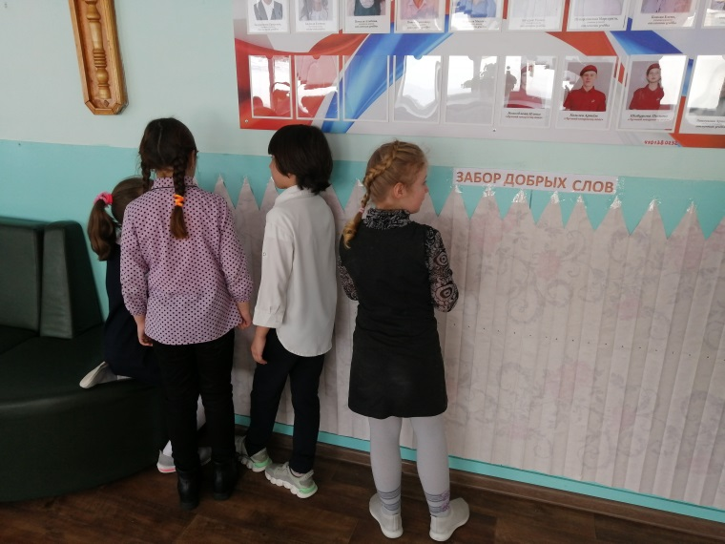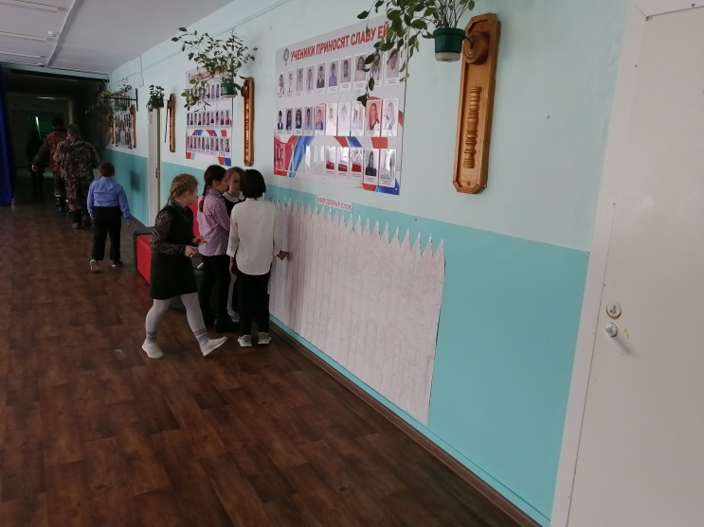
10 марта для 1-4 классов проводился конкурс рисунков «Мой самый счастливый день»
1 место (, Левченко Кира -1 а класс, Пятибратов Демид – 2 а класс, Минина Мария, Чупина Варвара , Куликов Сергей– 2 а класс)
2 место (Пономарева Юля -4 класс, Пшеничникова Валерия, Комлев Демьян- 2 а класс)
3 место (Килин Андрей, Соколов Артем, Мамаева Екатерина -3 класс, Шарга София, Куликова Вероника, Григорьев Денис, Феафилактов Павел – 2а класс, Давыдова Дарина, Воронова Софья -1а класс)

Просветительское мероприятие «Интересно для всех»
Данное мероприятие было направлено на знакомство детей с информацией о психологии, как науке, а также о значении психологии в жизни каждого человека.
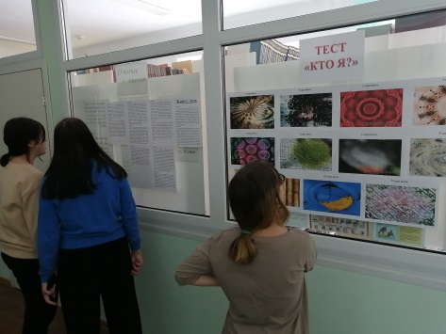

В итоге проведения недели психологии, поставленные задачи выполнены, цель достигнута. Соблюдены все принципы, отмеченные в начале. Неделя была целостной и законченной, каждый день имел смысловую направленность и тематику. Мероприятия недели не вмешивались в учебный процесс.
Все мероприятия недели психологии прошли живо, с хорошей активностью, с высоким познавательным интересом. В неделе психологии все виды психологической работы; просвещение, (коррекционно-развивающая), профилактическая и методическая работа.
Положительным достижением недели можно считать, что обучающиеся, участвуя в мероприятиях недели получили непосредственный опыт в построении позитивных межличностных отношений.
По заключению ПМПК индивидуальные психокоррекционные занятия посещают 12 учащихся – 1-4 класса. На каждого ребёнка оформлена вся необходимая документация.
Развивающая и психокоррекционная деятельность планировалась на основе результатов обследования, с учетом программного материала и индивидуальных возможностей учащихся. На протяжении всего учебного года проводились индивидуальные и групповые занятия, направленные на познавательно-личностное развитие школьников, сформирование у учащихся психологической основы обучения.
Консультативная работа включала в себя консультирование педагогов, родителей и обучающихся школы по мере обращения за психологической помощью. В целом все запросы можно разделить по следующей тематике:
- взаимоотношения между родителем и ребенком;
- помощь в обучении;
- особенности психических процессов.
За 2021 - 2022 учебный год
Категории  обращающихся к  психологу | Количество  индивидуальных приемов | Количество групповых  приемов
Учащиеся | 23 | 11
Родители | 3 | 0
Педагоги | 2 | 0
Всего за год | 28 | 11

1) Обращение учащихся за разъяснением по тестированию СПТ (7-11 классы). Беседы с детьми по решению их внутреннего психического и внутреннего состояния.
2) Проведение консультаций с родителями по положительной мотивации учения у детей.
3) консультирование и рекомендации педагогам по работе с детьми.

В течение 2021-2022 учебного года велась планомерная работа по психолого-педагогическому сопровождению образовательного процесса. Вся запланированная работа выполнена в неполном объеме.
1) У большинства учителей, родителей и учеников имеются жесткие и не всегда адекватные стереотипные представления о деятельности психологов.
2) Нехватка времени на проведение тестирований и методик
3) Сложность обработки и анализе данных печатных носителей

4) не достаточное внимание уделено консультативно просветительской и психопрофилактической деятельности;

5) не корректно распределенное время на рабочие часы, что приводит к невыполнению своей работы.

На основании выявленных проблем, целями работы психологов на 2022-2023 учебный год будут:
1. 1. Обеспечение развития психологически здоровой личности продолжать проводить диагностику адаптации и мотивации, а также стрессоустойчивости, тревожности и аддиктивного поведения;
2. Коррекционная работа с детьми разных категорий по утвержденным программам школы.
3. Продолжение сопровождения обучения детей с ОВЗ и других категорий.
4. Необходимая профилактическая и коррекционная работа на обеспечение благоприятного психологического климата;
5. Психологическая подготовка обучающихся 9, 11-х классов к устному собеседованию;
6.Помощь классным руководителям в ходе воспитательной работы обучающихся: проведение родительский собраний, беседы с родителями, работа с детьми.

Отчет составил педагог-психолог
Аксенова Н.В.

